大仁科技大學112年度職涯探索冬令營
搭乘接駁車注意事項
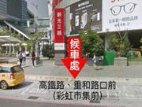
※112年2月1日、2月2日左營高鐵站發車時間及上下車地點
參加場次 | 發車時間 | 上下車地點
第一場次 | 07:40 | 高鐵路.重和路口(彩虹市集前)
第二場次 | 12:50

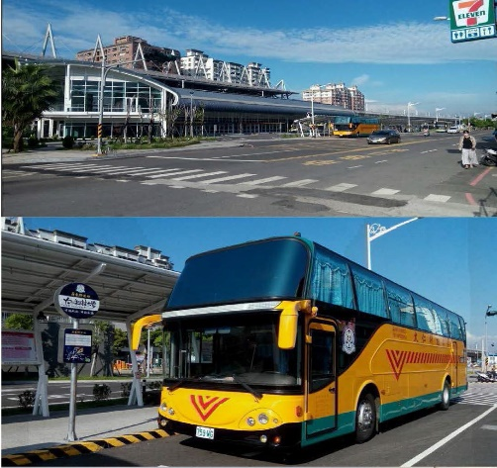
※112年2月1日、2月2日屏東火車站發車時間及上下車地點
參加場次 | 發車時間 | 上下車地點
第一場次 | 08:00 | 火車站出口左側轉運站本校校車站牌前
第二場次 | 13:00

備註:
1.乘車地點無法久候，請學員務必遵守時間，逾時請自行前往學校報到。
2.參加學員請注意自身健康狀況，如有發燒37.5 度以上或咳嗽.呼吸道不舒服者請勿搭乘。
3.搭乘專車之學員需自備口罩並全程配戴。

